**HƯỚNG DẪN CÀI ĐẶT**

**B1:** *Cài đặt Ubuntu Server*

* Truy cập vào đường link và tải về: <https://ubuntu.com/download/server>

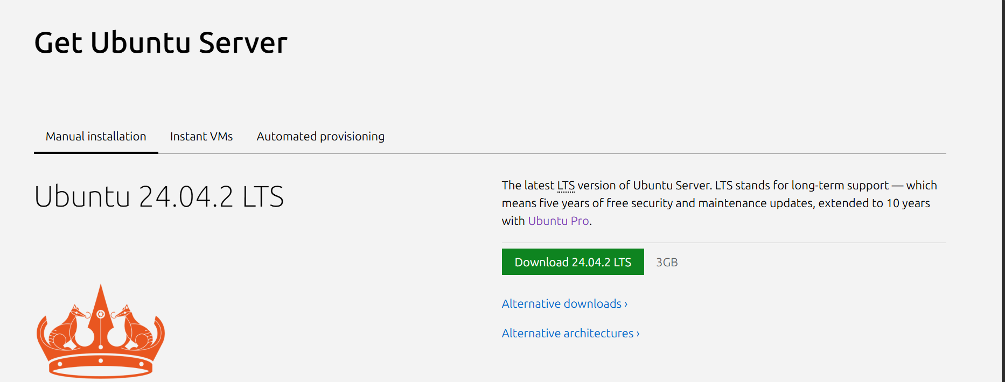

* Mở Vmware -> Chọn Create a New Virtual Machine

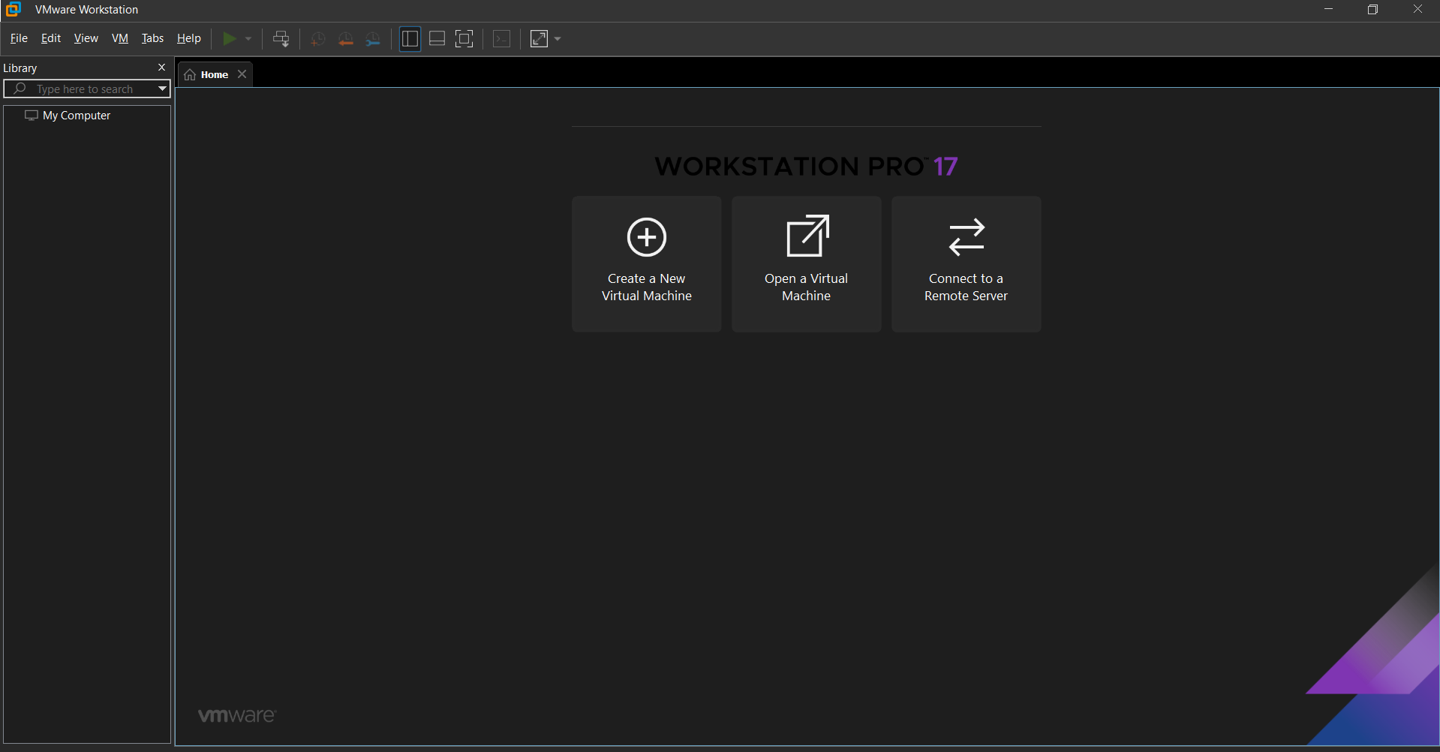

* Chọn Custom(advanced) -> Next -> Next

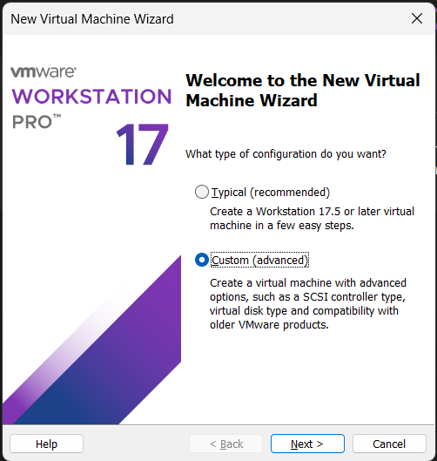

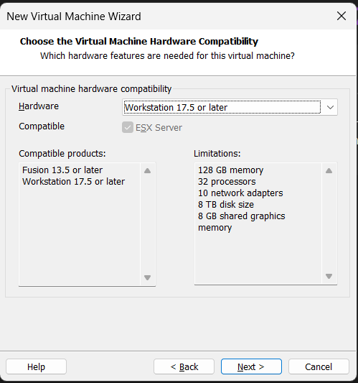

* Chọn đường dẫn đến Ubuntu Server mới tải về -> Next

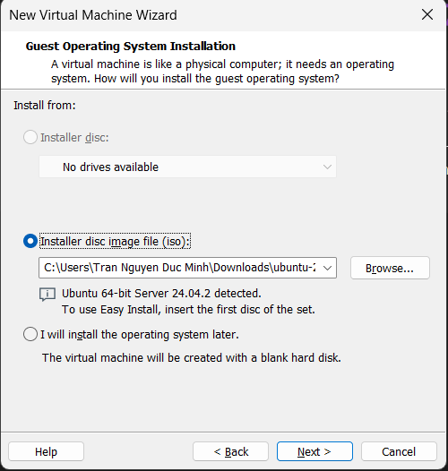

* Đặt tên cho Virtual -> Chọn Location -> Next -> Next -> Next -> Next -> Next -> Next -> Next -> Next -> Finish

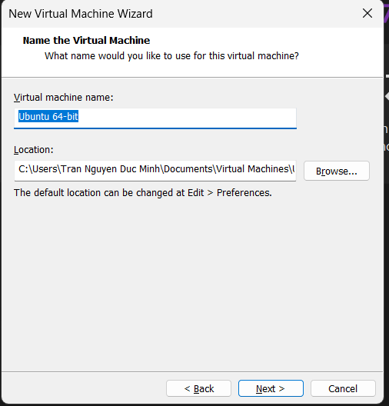

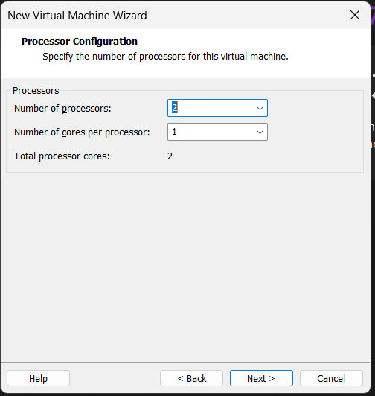

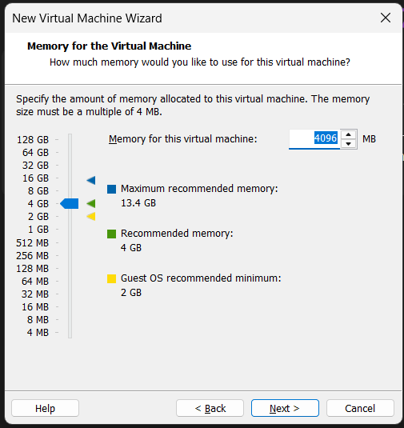

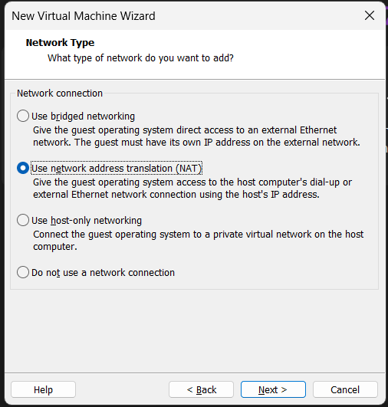

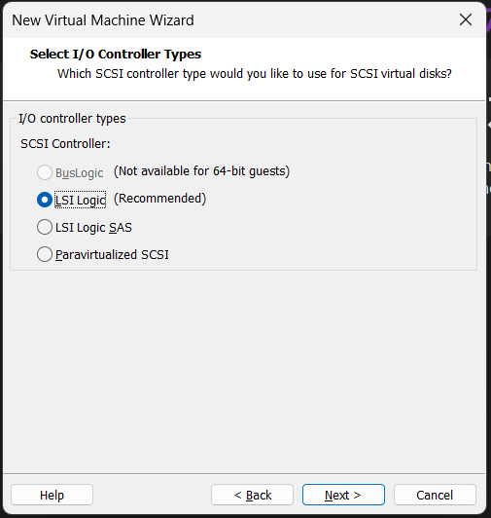

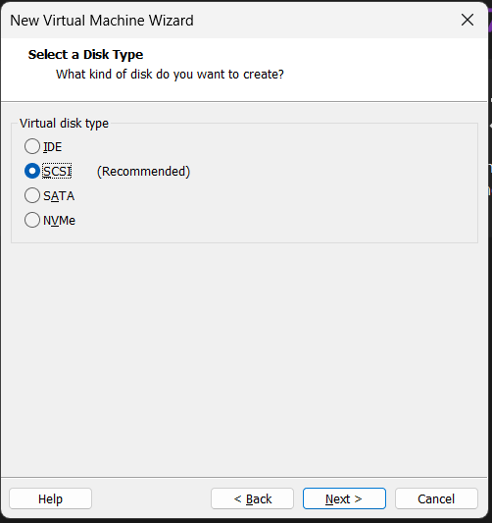

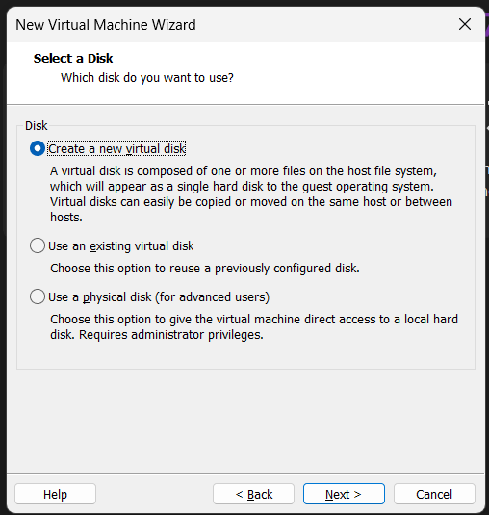

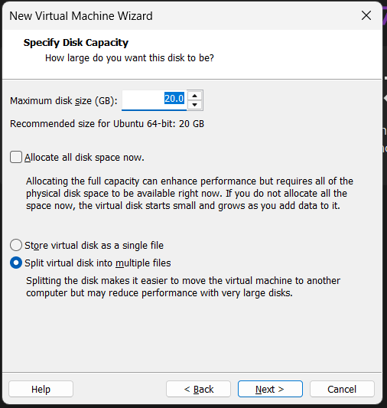

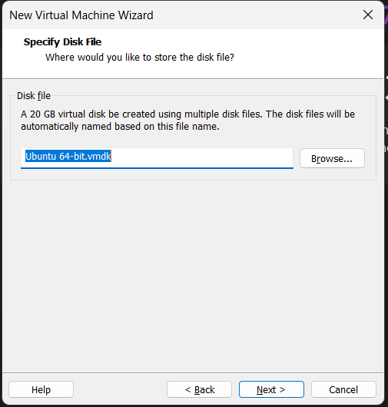

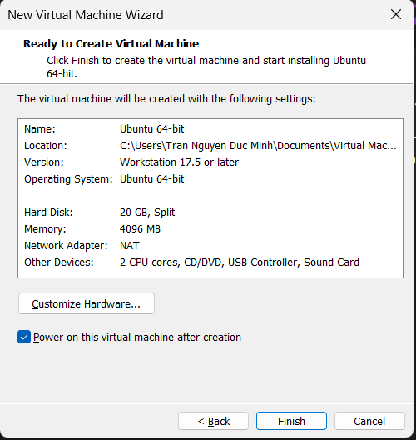

* Chọn English -> Enter -> Done -> Done -> Done -> Done -> Done -> Done -> Done -> Continue:

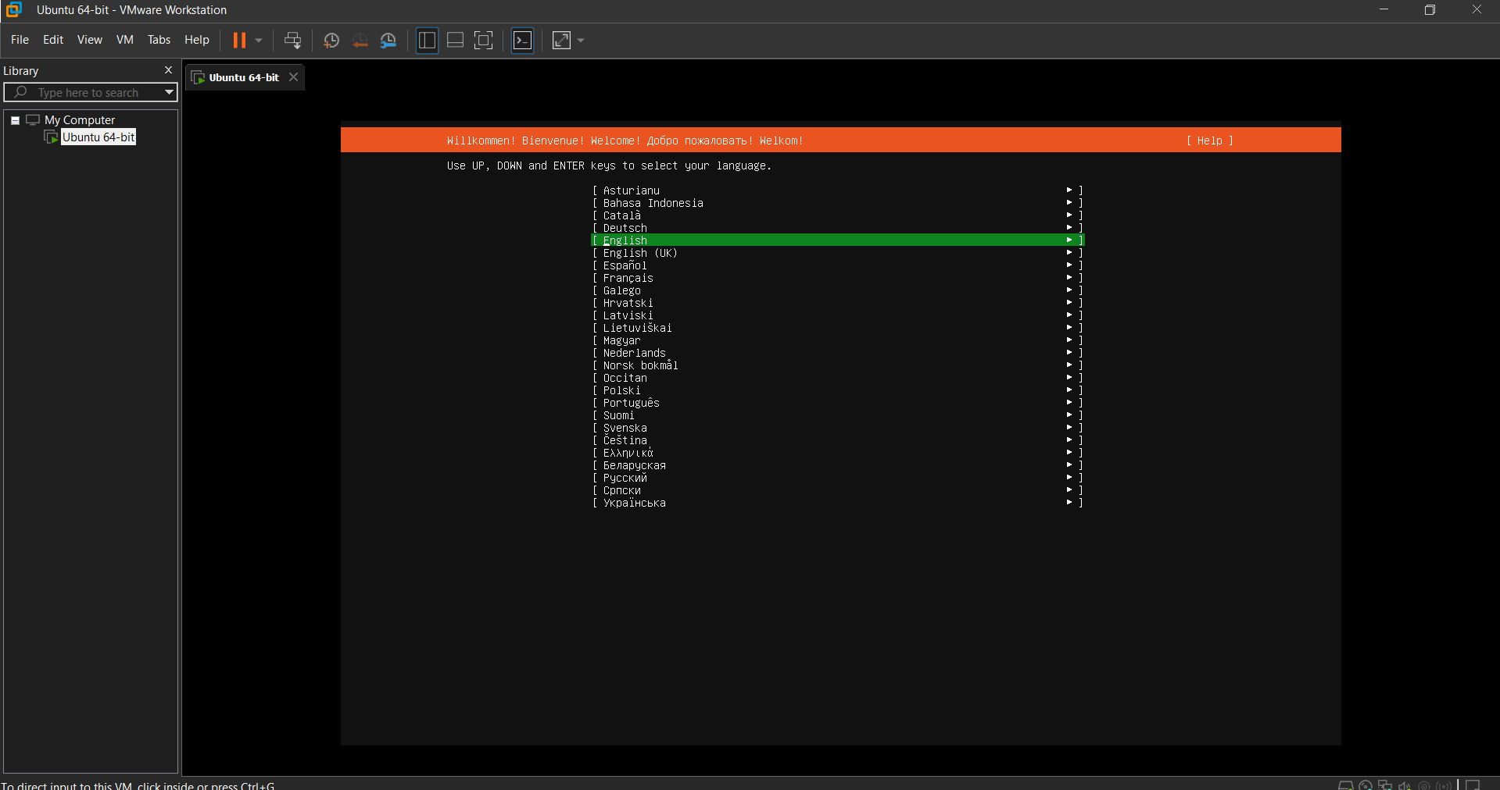

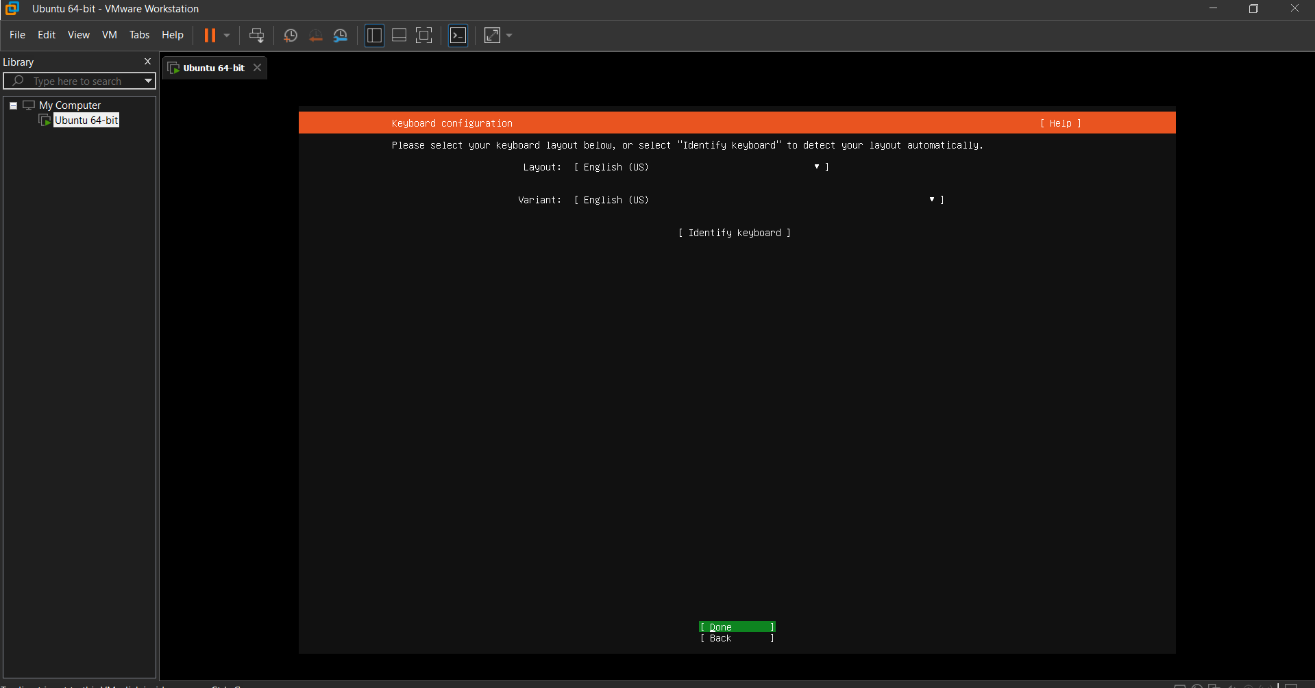

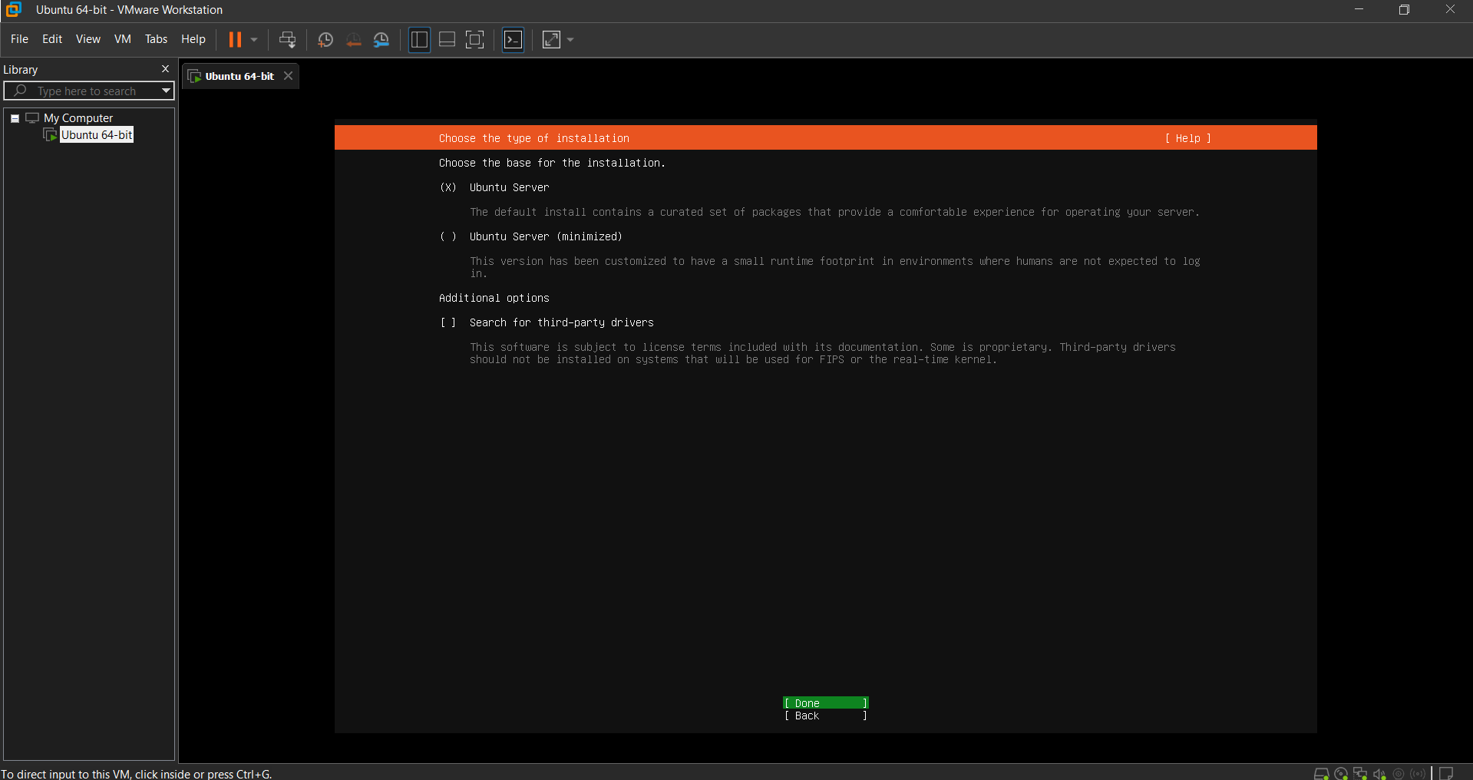

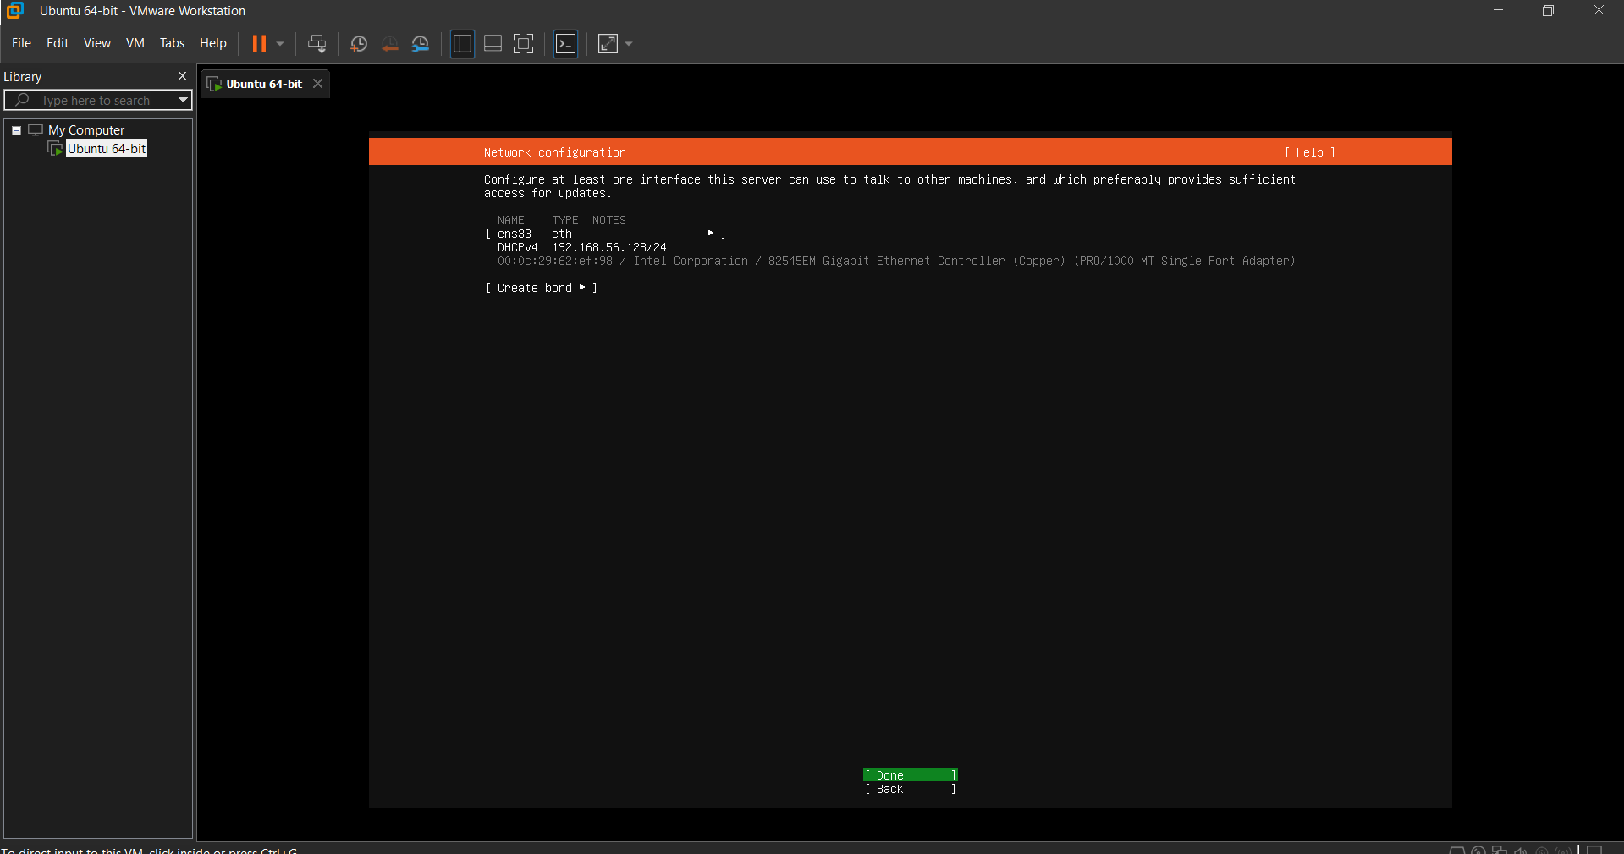

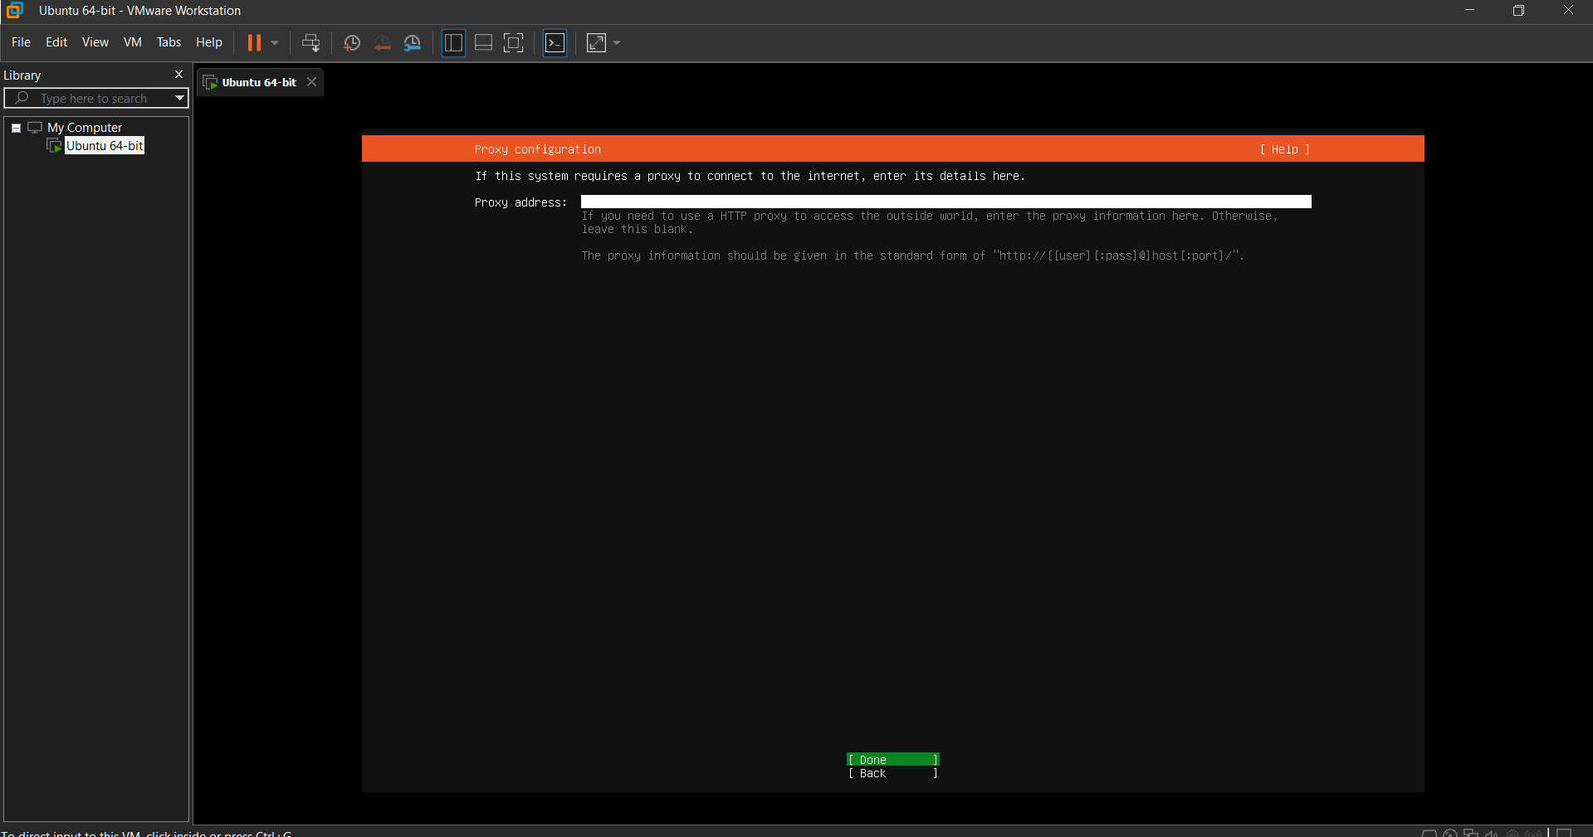

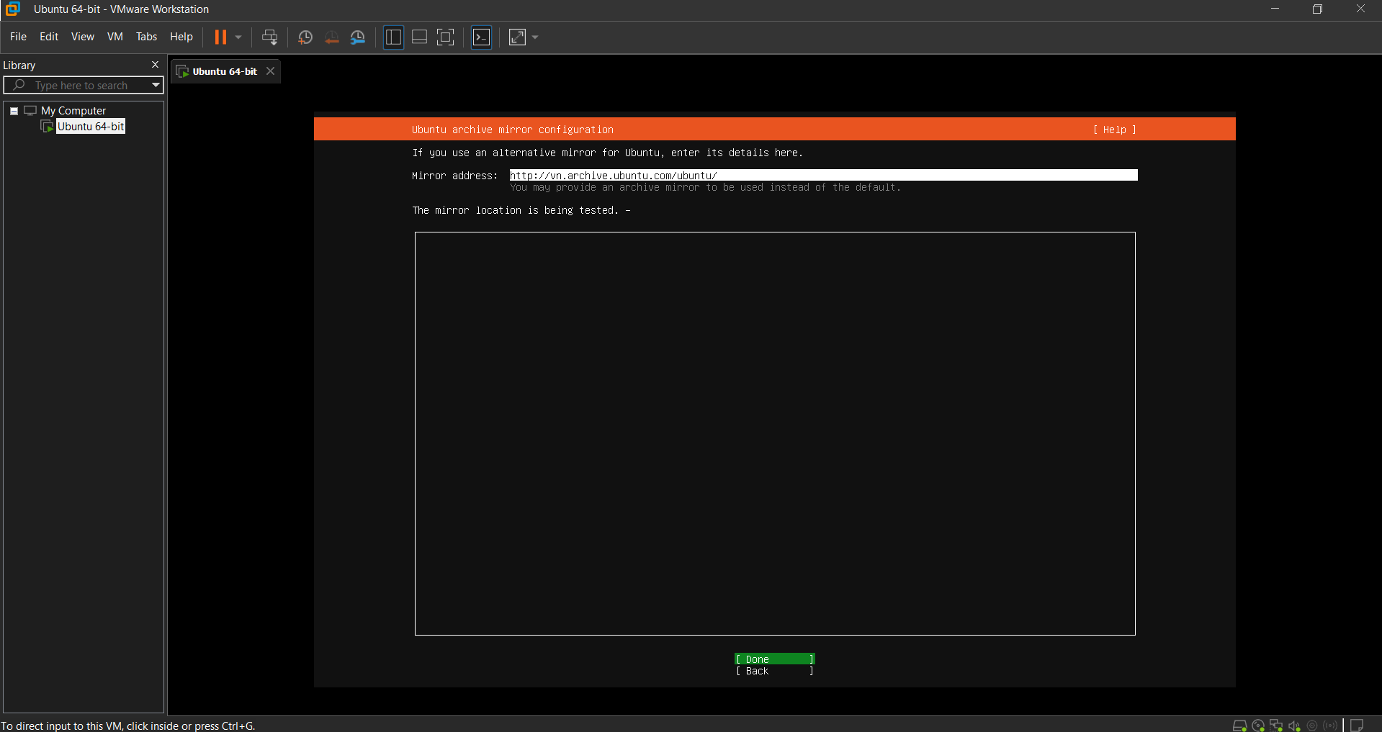

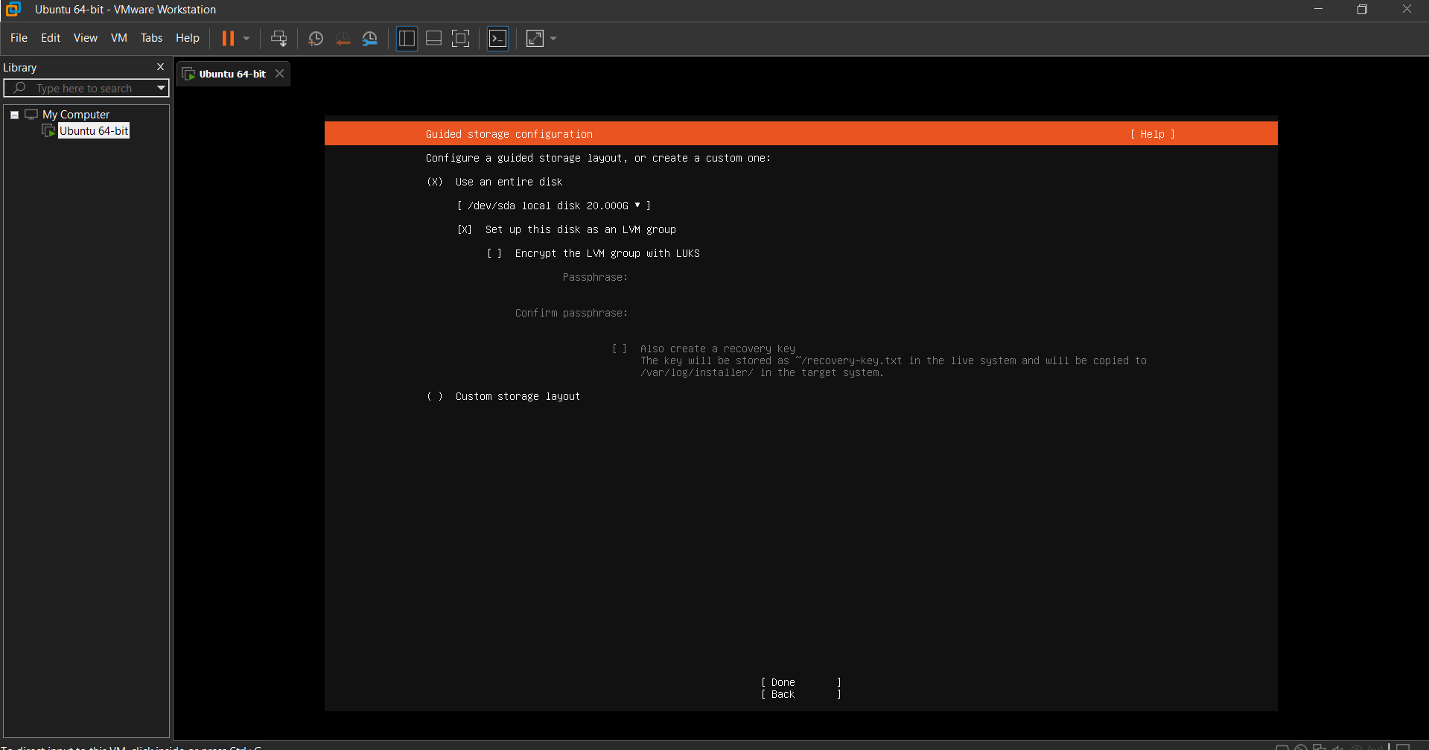

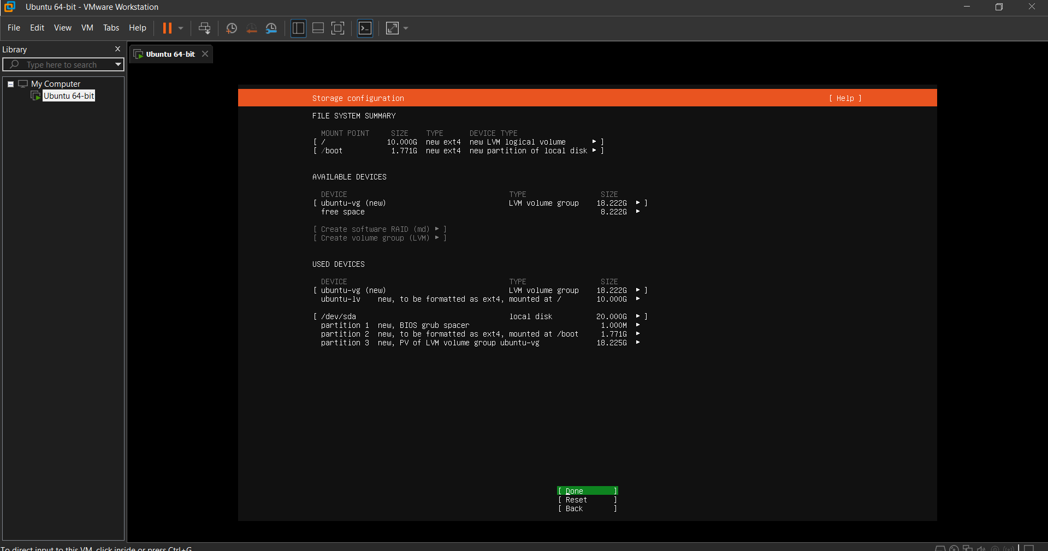

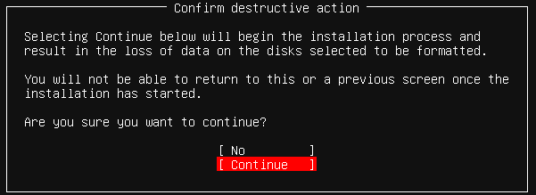

* Đặt tên -> Done -> Continue -> Done -> Done:

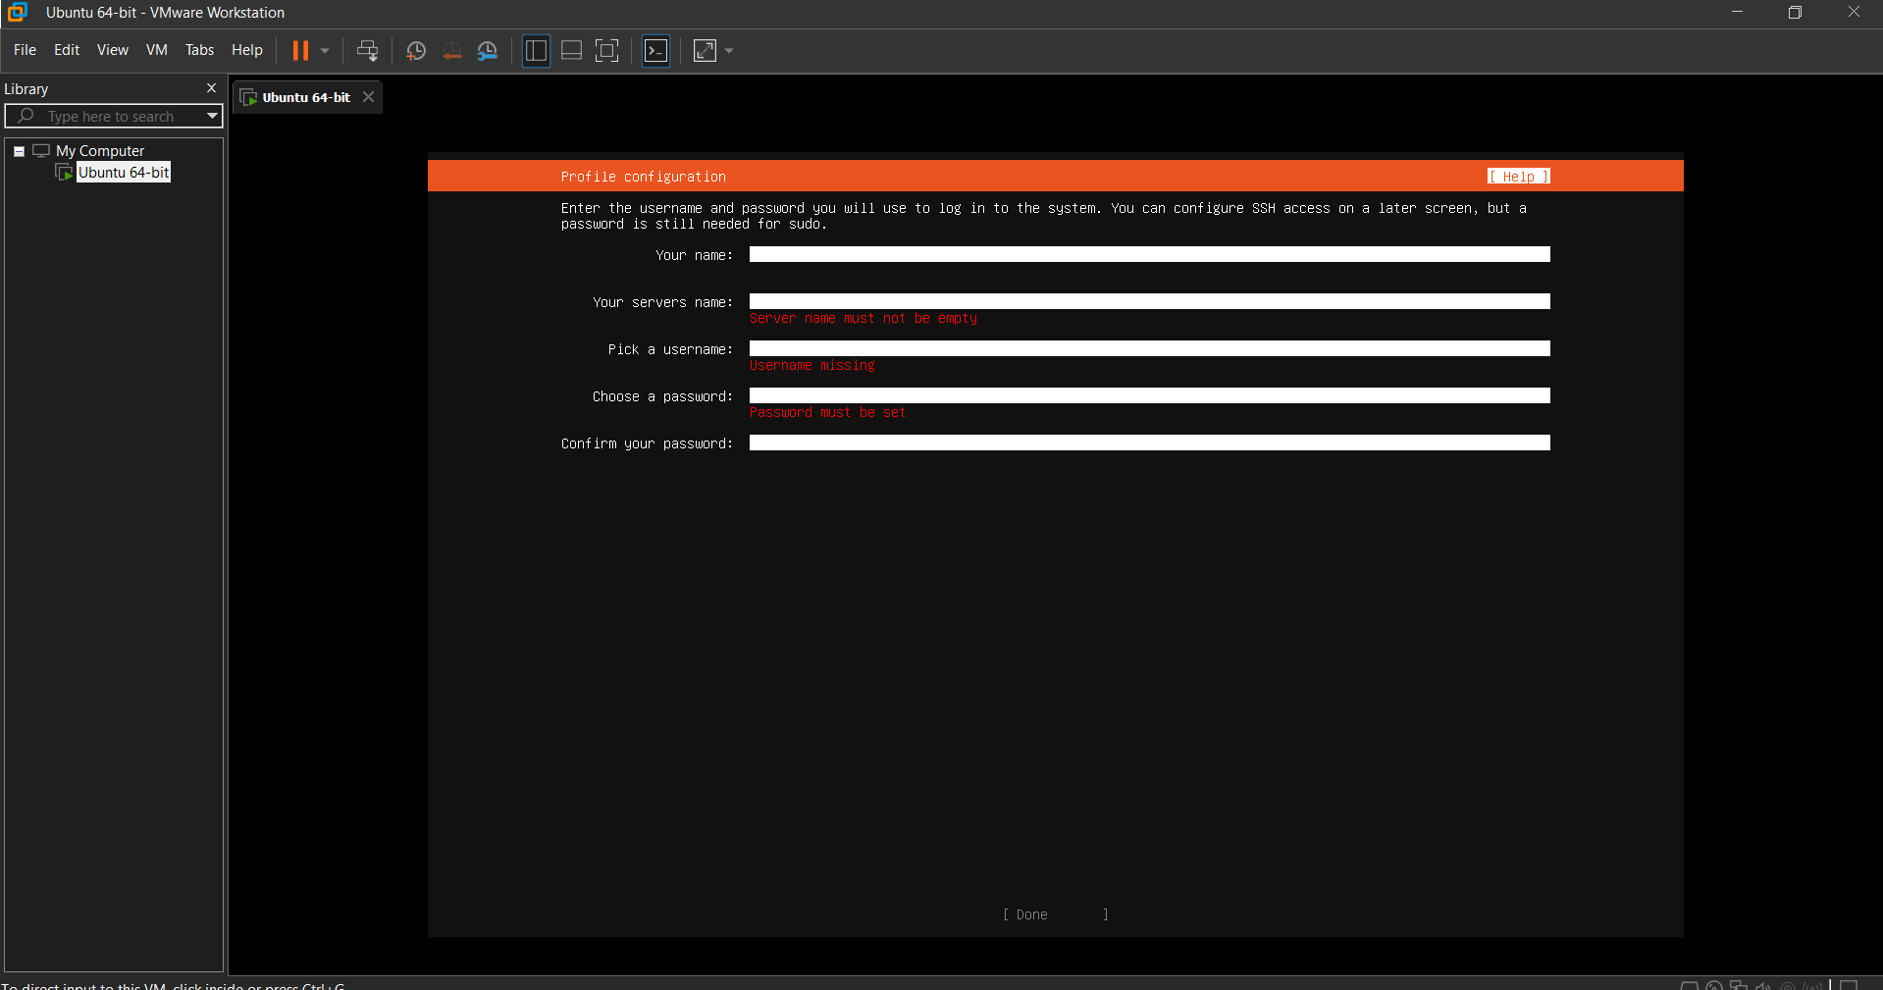

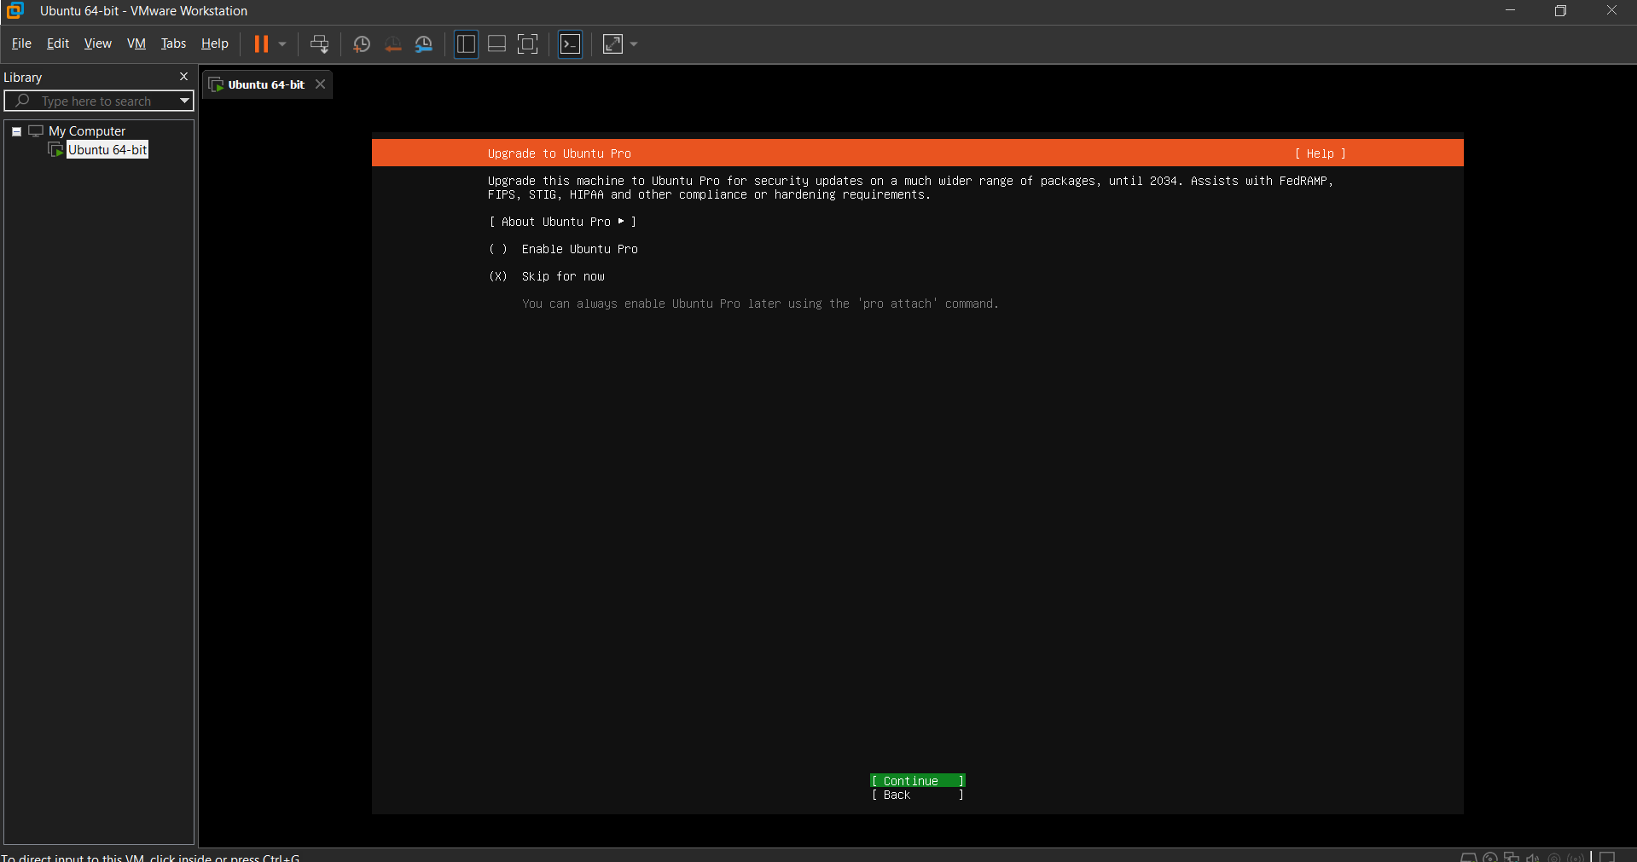

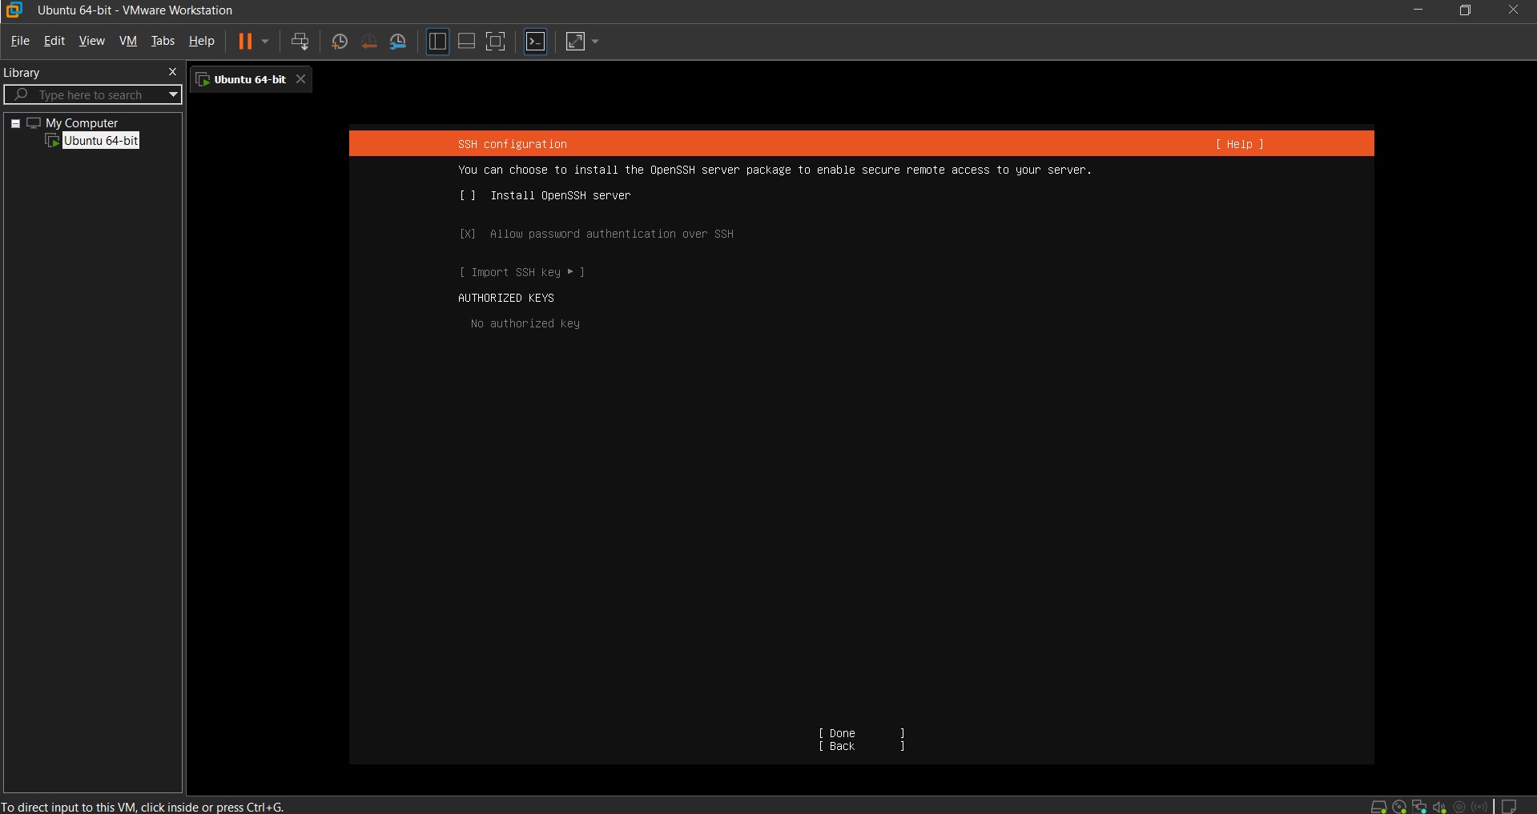

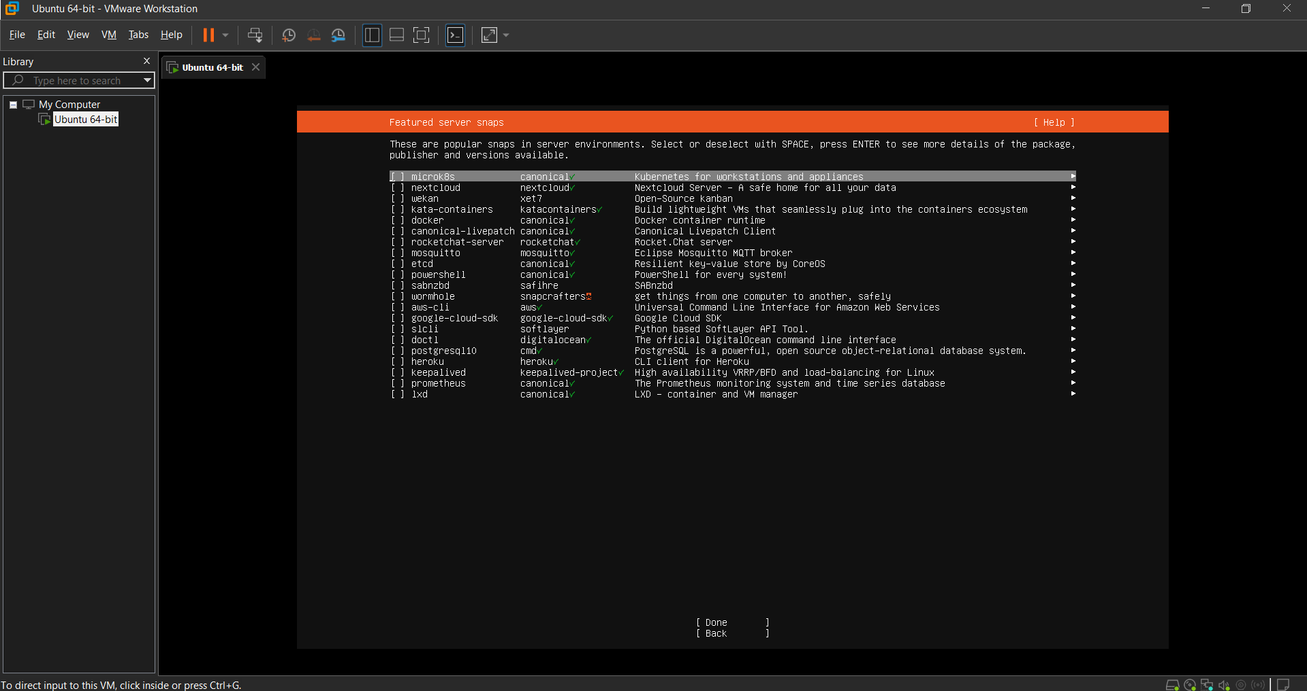

* Đợi tải sau đó nhấn Reboot Now:

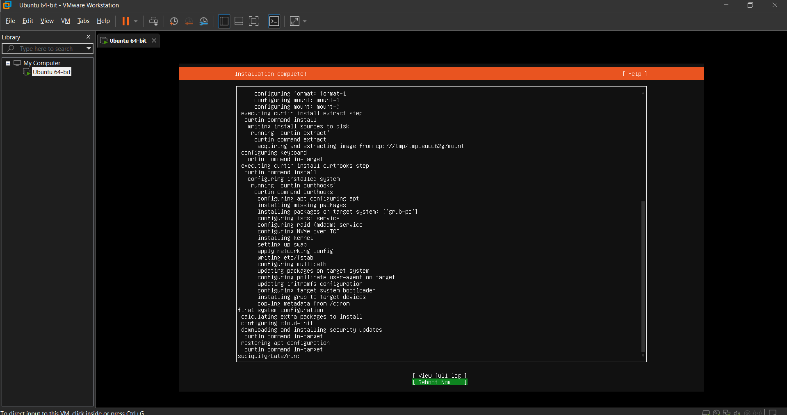

* Ta được giao diện như sau:

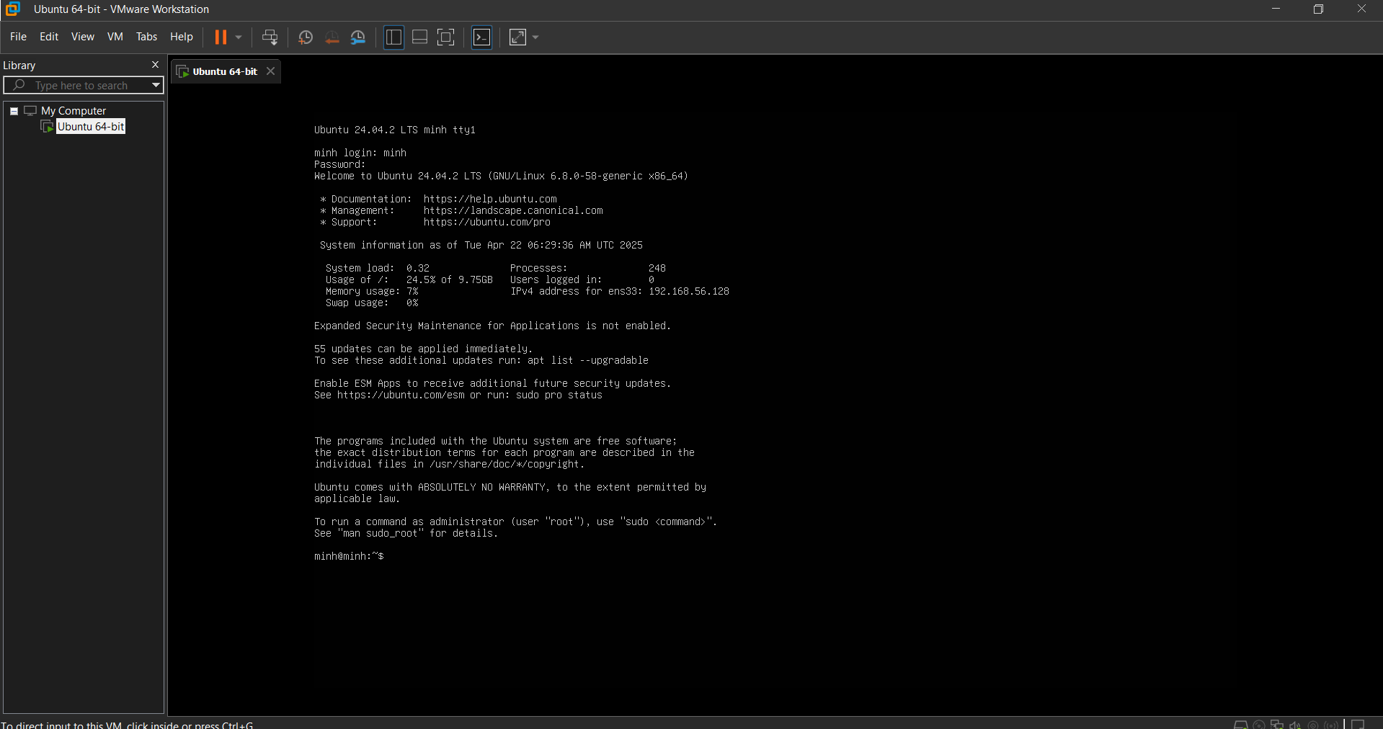

**B2:** *Truy cập vào website:* [*https://docs.openstack.org/devstack/latest/*](https://docs.openstack.org/devstack/latest/)

* Thực hiện viết các câu lệnh sau để cài đặt OpenStack:

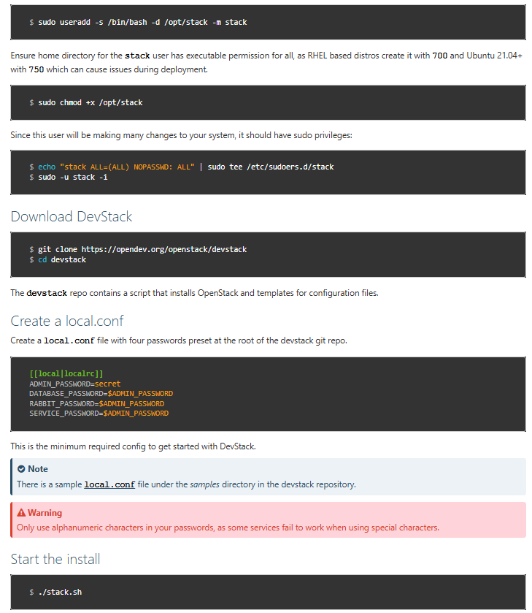

* Sau khi cài xong, gõ lệnh: ip a
* Tìm kiếm địa chỉ: 192.168.x.x -> Mở trình duyệt và gõ địa chỉ -> Đăng nhập tài khoản admin ta được dashboard của giao diện OpenStack